Investigació Currículum Bimodal

Dades del centre:
Escola Tiana de la Riba
c. Mare de Déu de Montserrat, s/n
08291 Ripollet
a8023542@xtec.cat
Tfn. 936924094
Coordinador de la investigació Josep Maria Silva ( JoseMaria.Silva@uab.cat )
Director del centre Llorenç Piedrafita lpiedraf@xtec.cat

Seminari 3:
Data: 4 d’octubre de 2012

Professorat assistent:
Inglada Moreno, Francisco finglada@xtec.cat
Morillo Ana amorill4@xtec.cat
Figueroa Pacheco, Joan jfiguer3@xtec.cat
Piedrafita Romeo, Llorenç lpiedraf@xtec.cat

S’incorpora nova la professora Mònica Soto csoto5@xtec.cat

No va assistir perquè està de baixa: Sola Arnauda, Laura lsola4@xtec.cat

Els substituts del curs passat : Gerard Guardia i Macarena Garrido ja no estan al centre

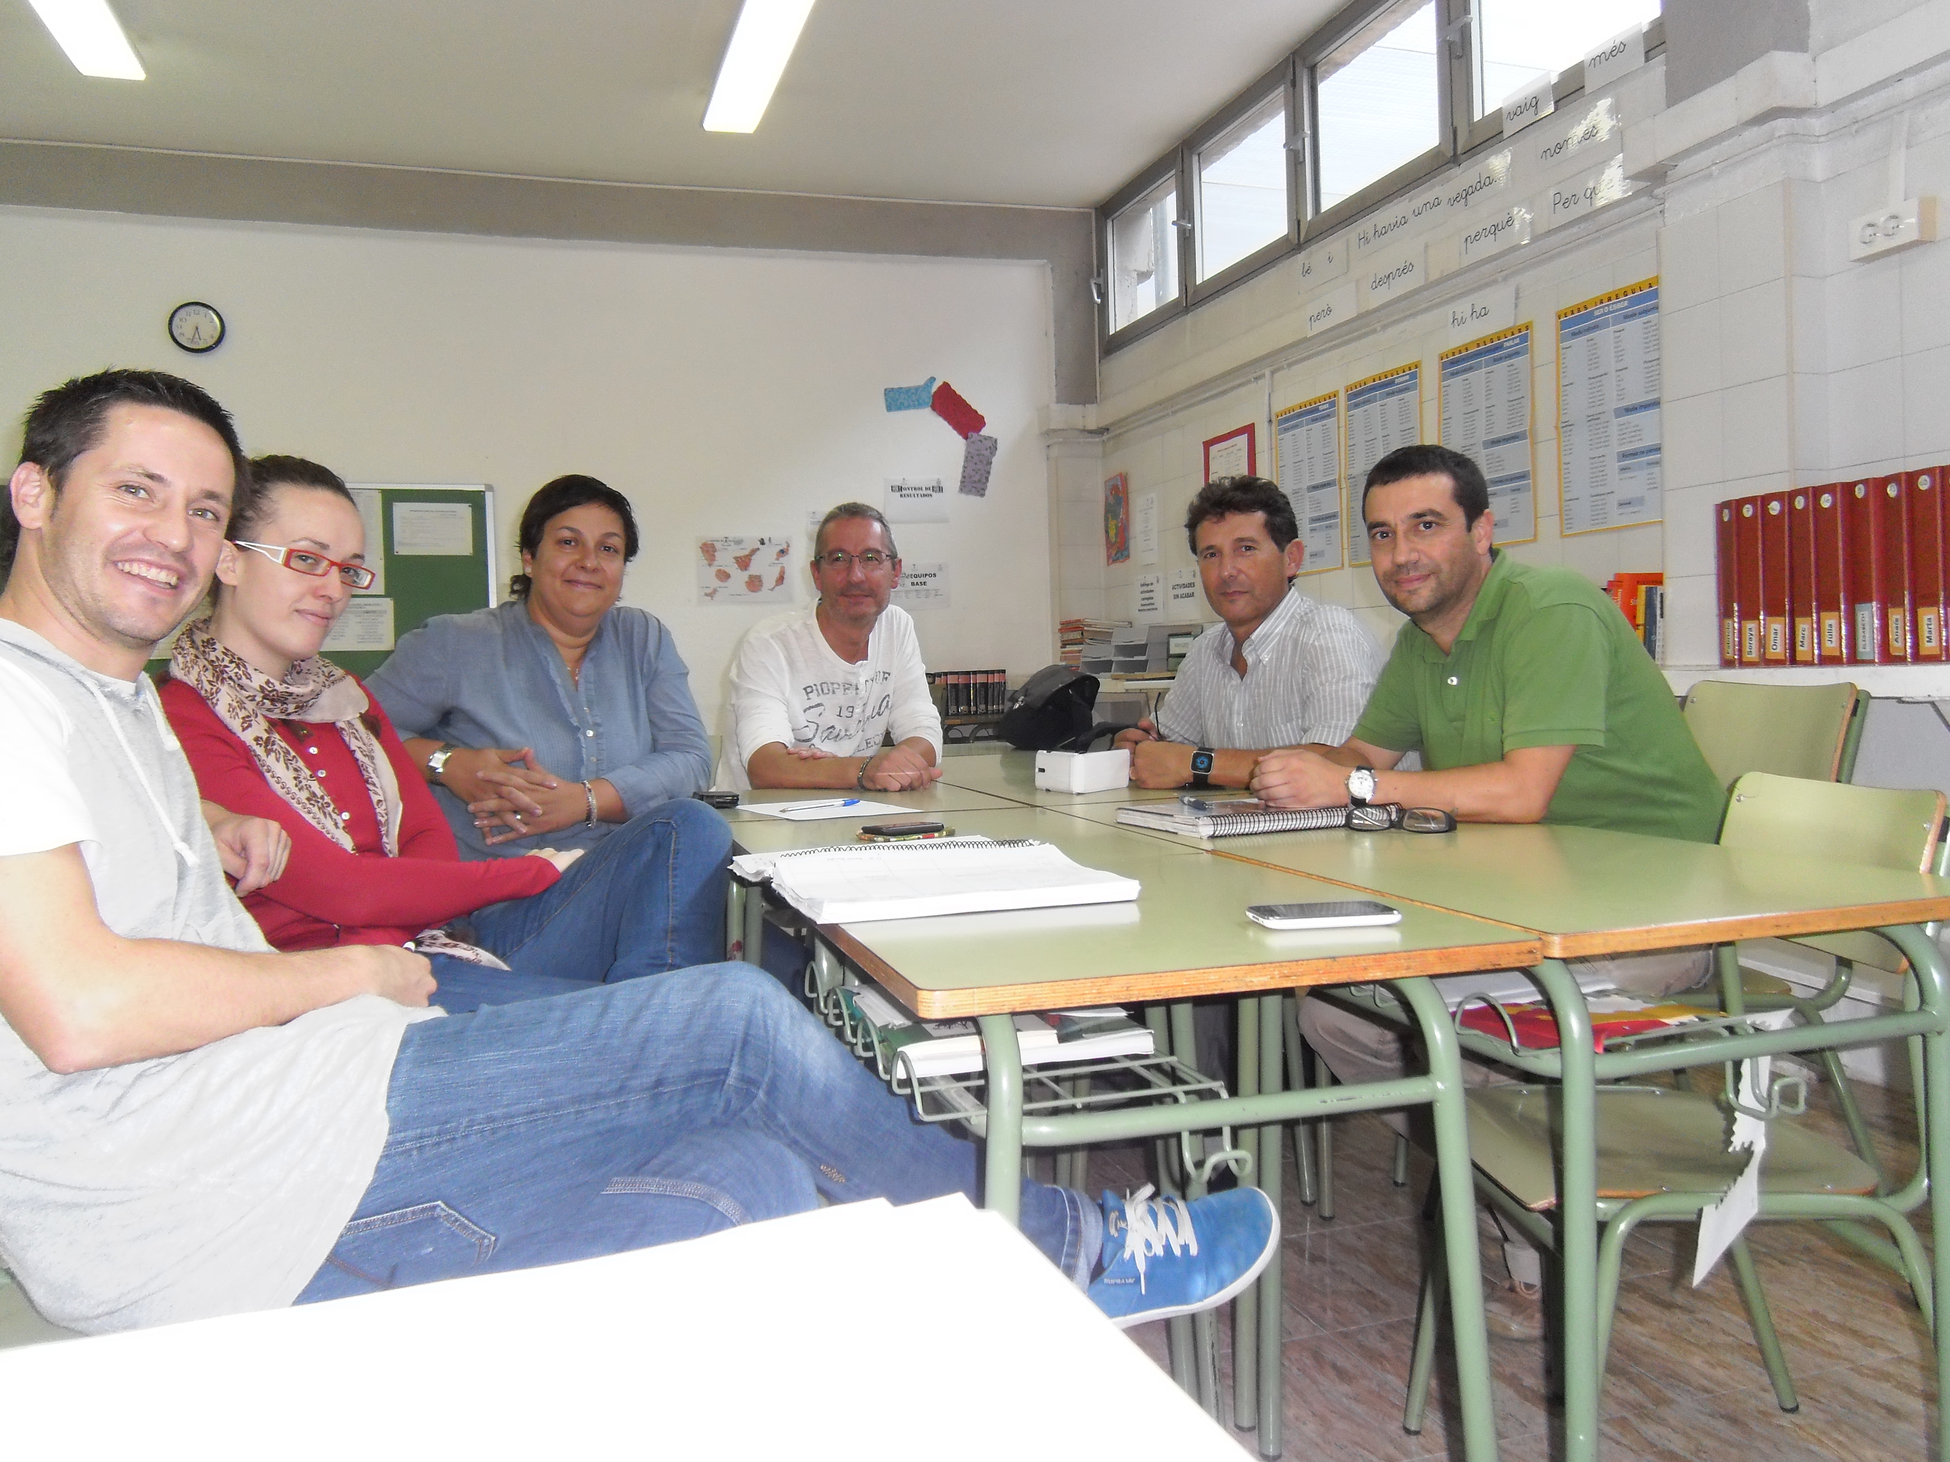

- Fem els recordatori del concepte de currículum bimodal i de la praxis (http://www.slideshare.net/peremarques/desarrollo-curricular-bimodal ) , ( http://www.slideshare.net/peremarques/la-praxis-del-currculum-bimodal ) i la presentació de la investigació (http://peremarques.net/telefonica/ ).
- Comentem els primers resultats del buidatge del primer qüestionari de la investigació

- A continuació fem una roda on els participants en la investigació expliquen el que pensen fer:
  - Francisco Ingla utilitzarà la metodologia CB a la classe de llengua.
  - Anna Morillo continuarà en les classes de música de CS.
  - Joan Figueroa a coneixement del medi social a CS
  - Llorenç Piedrafita.

- No es veu clar el que cada alumne sigui capaç de gestionar un portafolis personal ( en línia) degut as la dificultat de disposar d’ordinador per a tots en tot moment i a que a casa hi ha bastants alumnes que encara no disposen de conxexió a Internet.
- Es substituirà en aquests casos per un document de MSOFFICE
- Sí que aniran mantenint un blog conjunt del grup.
- Concretem la següent trobada presencial el dia 9 de maig de 2013 a les 16:45.

